KERJASAMA INDONESIA-SELANDIA BARU DALAM UPAYA MENINGKATKAN JUMLAH WISATAWAN SELANDIA BARU KE INDONESIA TAHUN 2016-2021

Rezky Permana Putra

Abstract: This study aims to provide a description of the Indonesia-New Zealand Cooperation in An Effort to Increase the Number of New Zealand Tourists to Indonesia in 2016-2021. The author uses a descriptive method with the type of secondary data obtained through data collection techniques, literature review. The data that has been obtained is then elaborated through qualitative data. In analyzing the authors using the theory of International Cooperation and The Concept of Indonesian Tourism which focuses on the role of the Indonesian and New Zealand governments in efforts to increase the number of tourists by both countries. The results showed that the two countries in this cooperation have carried out their role by applying 5 points out of 6 main points contained in the MoU (Memorandum of Undestanding), so that efforts to increase the number of New Zealand tourists to Indonesia in 2016-2021 can succeed well. The programs that have been carried out are discussion forums and tourism events, exchange of cultural arts and tourism information, marketing and promotion of tourism, meetings of the two countries in discussing efforts to increase tourism and tourist numbers.

Keywords: MoU, Efforts to Increase the Number of New Zealand Tourists to Indonesia

Pendahuluan
Industri pariwisata di Indonesia merupakan salah satu sektor prioritas dalam pembangunan ekonom Indonesia. Karena, pendapatan devisa dari sektor pariwisata terus mengalami peningkatan yang cukup signifikan jika dibandingkan dengan beberapa sektor lainnya seperti migas, batu bara dan kelapa sawit. Sebagai salah satu sektor unggulan, harapannya pariwisata dapat terus memperbaiki pertumbuhan ekonomi Indonesia yang tidak lagi hanya mengandalkan sektor migas serta batu bara yang akan habis dan tidak dapat terbarukan. Melihat begitu banyak potensi pariwisata yang dimiliki oleh Indonesia maka strategi pengembangan pada sektor ini akan semakin ditingkatkan dengan menggunakan potensi-potensi destinasi unggulan yang dimiliki Indonesia. Adapun arah kebijakan dan strategi nasional terkait pariwisata terdapat pada Rencana Pembangunan Jangka Menengah Nasional 2015-2019 (RPJM 2015-2019) dan Rencana Induk Pariwisata Nasional (RIPPARNAS) (Kemenparekraf.go.id, 2019).
Saat ini sektor Pariwisata menjadi salah satu sektor penting dalam menghasilkan GDP di dunia yang mana sumbangsih dari sektor pariwisata terhadap GDP dunia yaitu sebesar 373.48 Miliar US$ berdasarkan data dari World Travel & Tourism Council (WTTC). Sementara itu pendapatan devisa Indonesia dari sektor pariwisata yaitu:
Grafik 1 Pendapatan Devisa Dari Sektor Pariwisata
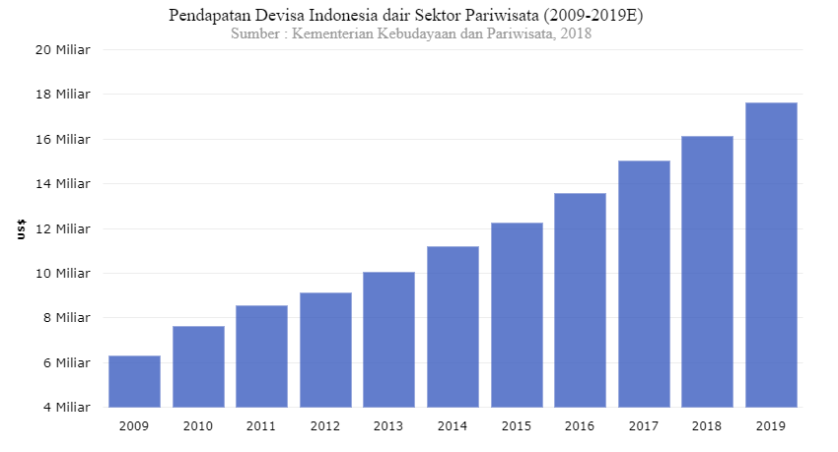
Sumber: Berapa Pendapatan Devisa Dari Sektor Pariwisata
https://databoks.katadata.co.id/datapublish/2018/09/10/berapa-pendapatan-devisa-dari-sektor-pariwisata-indonesia

Hal ini tentunya akan sangat berpengaruh dengan besar atau kecilnya jumlah kunjungan wisatawan yang berkunjung ke Indonesia.

Grafik 2 Kunjungan Wisatawan Dunia Tahun 2016

Sumber: UNWTO Tourism Highlights Tahun 2017
https://www.e-unwto.org/doi/pdf/10.18111/9789284419029

Melalui data tersebut dapat dilihat jumlah kunjungan pariwisata Indonesia terdapat pada posisi 30 dunia lalu Selandia Baru posisi 51 dunia. Daya tarik destinasi wisata yang dimiliki Indonesia yang terkenal karena keindahan alamnya yakni seperti Pantai Kuta, Danau Toba, Tanjung Kelayang, Tanjung Lesung, Kepulauan Seribu dan Kota Tua, Candi Borobudur, Candi Prambanan, Bromo Tengger Semeru, Mandalika, Labuan Bajo, Wakatobi, dan Morotai (Indonesia.go.id, 2019).
Berdasarkan hal tersebut akhirnya Indonesia mampu menempati posisi 4 sebagai negara yang sering dikunjungi wisatawan mancanegara untuk kawasan Asia Tenggara. Sehingga membuat pemasukan devisa dari sektor ini terus meningkat dari Rp 172,8 triliun menjadi Rp 182,0 triliun (Indonesia-investments.com, 2019).

Grafik 3 Kunjungan Wisatawan di Asia Tenggara Tahun 2016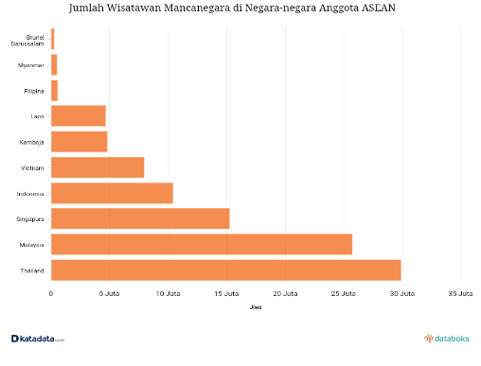
Sumber: ASEAN Secretary, 2016
Sumber: Indonesia Posisi 4 Destinasi Pariwisata ASEAN
https://databoks.katadata.co.id/datapublish/2016/11/23/indonesia-posisi-4-destinasi-pariwisata-asean

Pada grafik diatas dapat dijelaskan bahwa kunjungan wisatawan mancanegara ke Indonesia masih relatif rendah jika dibandingkan dengan jumlah wisatawan yang berwisata ke Tahiland, Malaysia dan Singapura, sehingga Indonesia hanya dapat menempati posisi 4. Guna untuk terus meningkatkan jumlah kunjungan wisatawan makan pemerintah berpendapat perlu adanya kerjasama yang berfokus pada bidang kepariwisataan. Sehingga Indonesia sepakat untuk melakukan hubungan kerjasama tersbut dengan Selandia Baru. Karena, pemerintah Indonesia melihat bahwa Selandia Baru merupakan pasar potensial setelah Australia yang terkenal dengan wisatawan yang loyal dan cenderung berkunjung sebanyak 2-4 kali dalam setahun ke Indonesia. Berikut ini merupakan data kunjungan wisatawan asal Selandia Baru ke Indonesia setiap tahunnya.

Tabel 1 Jumlah Kunjungan Wisatawan Selandia Baru Ke Indonesia
No. | Tahun | Jumlah Wisatawan (ribu)
1. | 2013 | 67.852
2. | 2014 | 79.380
3. | 2015 | 87.923
4. | 2016 | 105.393
5. | 2017 | 106.914
6. | 2018 | 128.366
7. | 2019 | 148.970

Sumber: Statistical Arrivals 2016
http://www.kemenpar.go.id/post/statistical-arrivals-2016

Selain itu dalam hal kebudayaan, adat istiadat, kebiasaan, sikap toleran dan tradisi memiliki kesamaan dengan sikap yang dimliki oleh bangsa Indonesia. Lalu, untuk pengeluaran belanja wisata rata-rata turis dari Selandia Baru dapat menghasbiskan sekitar US$ 1.500 perkunjungan. Sehingga hal ini akan semakin meningkatkan jumlah pengeluaran belanja wisata perkunjungan yaitu ASPA (Avarage Spending Per-Arrival) (Kemenpar.go.id, 2019).
Kemudian sama halnya dengan Indonesia pariwisata Selandia Baru juga memiliki destinasi wisata yang banyak menarik minat wisatawan asal Indonesia untuk berkunjung ke negara tersebut. Hal ini dapat dilihat melalui data yang telah diperoleh dari situs resmi pemerintahan Selandia Baru terkait jumlah wisatawan Indonesia yang berkunjung mengalami peningkatan yakni, sebagai berikut:

Tabel 2 Jumlah Kunjungan Wisatawan Indonesia Ke Selandia Baru

No. | Tahun | Jumlah Wisatawan (per tahun)
1. | 2015 | 16.176 ribu jiwa
2. | 2016 | 19.632 ribu jiwa
3. | 2017 | 23.872 ribu jiwa
4. | 2018 | 26.070 ribu jiwa
5. | 2019 | 27.697 ribu jiwa
6. | 2020 | -
7. | 2021 | -

Sumber: International Travel 2019
https://www.stats.govt.nz/information-releases/international-travel-december-2019

Selandia Baru dan Indonesia sepakat untuk melakukan kerjasama bidang pariwisata karena masing-masing negara memiliki potensi wisata yang baik. Sehingga dalam upaya untuk meningkatkan jumlah wisatawan yang berkunjung ke Indonesia dan Selandia Baru, lalu pada tanggal 18 Juli 2016 telah ditandatangani Memorandum of Understanding (MoU) No. 0033 tentang Kerjasama Pariwisata antara Pemerintah Indonesia dan Pemerintah Selandia Baru yang bertujuan untuk saling mempromosikan pariwisata unggulan satu sama lain.
Dalam MoU tersebut terdapat enam bidang utama yaitu: pengembangan sumber daya manusia, pertukaran informasi pariwisata, pengembangan destinasi dan produk pariwisata, penelitian pariwisata, pemasaran dan promosi pariwisata, dan kerjasama dalam forum dan organisasi regional dan internasional yang relevan untuk membantu mencapai tujuan kedua negara di sektor pariwisata.
Oleh karena itu, kedua negara terus mengembangkan destinasi wisata dengan meningkatkan infrastruktur pendukung seperti jalan, akomodasi dan transportasi. Pertukaran informasi pariwisata dengan mengadakan beberapa pertemuan antara kedua negara untuk mempromosikan pariwisata di Selandia Baru dan Indonesia serta membahas perkembangan pariwisata kedua negara. Hal ini akan terus dilaksanakan dalam kerjasama kedua negara dalam kurun waktu lima tahun, sesuai dengan Nota Kesepahaman yang telah disepakati.

Kerangka Teori/Konsep
Kerjasama Internasional
Kerjassama Internasional yaitu pandangan bahwa dua atau lebih kepentingan, nilai, atau tujuan saling bertemu dan dapat menghasilkan sesuatu, dipromosikan atau dipenuhi oleh semua pihak sekaligus. Pandangan atau harapan dari suatu negara bahwa kebijakan yang diputuskan oleh negara lainnya akan membantu negara itu untuk mencapai kepentingan dan nilai-nilainya. Persetujuan atau masalah-masalah tertentu antara dua negara atau lebih dalam rangka memanfaatkan persamaan kepentingan atau benturan kepentingan. Aturan resmi atau tidak resmi mengenai transaksi di masa depan yang dilakukan untuk melaksanakan persetujuan dan transaksi antar negara untuk memenuhi persetujuan mereka (Holsti, 1988).
Menurut Kartasasmita, kerjasama internasional didorong oleh beberapa faktor: kemajuan teknologi yang memudahkan negara-negara membangun hubungan untuk meningkatkan saling ketergantungan, kesadaran dan keinginan untuk negosiasi, dan merupakan salah satu metode kerjasama internasional yang dilandasi atas dasar bahwa dengan bernegosiasi akan memudahkan dalam pemecahan masalah yang dihadapi (Kartasasmita, 1997). Selain itu, Kerjasama Internasional tidak hanya dapat dilakukakan oleh negara itu sendiri melainkan dapat melalui organisasi atau lembaga internasional lainnya. Kemudian Koesnadi Kartasasmita berkata: “Kerjasama dalam masyarakat internasional sangat penting karena hubungan yang kompleks dengan kehidupan manusia dalam masyarakat internasional (Kartasasmita, 1983). Kemudian, menurut T. May Rudy, Kerjasama internasional dapat dibagi menjadi dua bentuk: kerjasama keamanan kolektif dan kerjasama fungsional. Kerjasama ini biasanya bersifat ekonomi, politik, sosial budaya, dan lain-lain (Rudy, 1983).
Reaksi merupakan sebuah kesiapan suatu negara menerima rangsangan, dan mengacu pada 5 klasifikasi, yaitu to accommodate (mengakomodasi), to ignore (mengacuhkan pesan-pesan yang dating dari lawan), to proscrascinate (menangguhkan suatu masalah), to bargain (melakukan negosiasi serta berusaha mengubah aksi atau tuuan negara lain), serta to resist (menentang aksi) (Holsti, 1983).
Kebijakan juga mengandung komponen tindakan, yang dilakukan pemerintah kepada pihak lain untuk menghasilkan sebuah orientasi, memenuhi peran atau mencapai dan mempertahankan tujuan tertentu, sehingga dalam politik internasional tindakan tersebut sering digunakan sebagai isyarat (Holsti, 1983).
Konsep Pariwisata Indonesia
Menurut UU No 10 Tahun 2009 Pasal 1, Pariwisata adalah aktivitas bepergian yang dilakukan seseorang atau sekelompok orang dan mengunjungi tempat tertentu untuk tujuan rekreasi, pengembangan pribadi, atau memperlajari keunikan daya tarik wisata yang dikunjungi pada jangka saat sementara serta didukung berbagai fasilitas serta layanan yang disediakan oleh masyarakat, pengusaha, Pemerintah Pusat maupun Pemerintan Daerah. Oleh karena itu, pariwisata ini ditujukan kepada masyarakat secara umum tanpa melihat status sosial mereka dan bagi masyarakat yang ingin membutuhkan suasana baru dalam menjalankan rutinitas sehari-hari.
Secara umum, pariwisata dapat dibagi menjadi dua bagian, yaitu wisatawan dalam negari atau wisatawan domestik, secara khusus ditujukan untuk masyarakat dalam negeri. Untuk turis macanegara atau luar negera, tentunya destinasi wisata ini ditujukan kepada wisatawan asing yang berminat untuk berkunjung dengan mengedepankan keunggulan dan daya tarik tempat wisata (Jdih.bumn.go.id, 2009).
Menurut Wahab salah “Pariwisata adalah salah satu industri gaya baru, yang mampu menyediakan pertumbuhan ekonomi yang cepat dalam hal kesempatan kerja, pendapatan, taraf hidup, dan dalam mengaktifkan sektor produksi lain di dalam negara penerima wisatawan” (Wahab, 2003). Menurut, Oka A. Yoeti, Industri pariwisata merupakan penggabungan dari berbagai perusahaan yang bersama-sama menghasilkan barang dan jasa yang dibutuhkan wisatawan dan pelancong saat bepergian (Oka, 2007).

Metode
Jenis penelitian yang digunakan penulis yaitu deskriptif, dengan menjelaskan bagaimana kerjasama Indonesia-Selandia Baru dalam upaya meningkatkan jumlah wisatawan Selandia Baru ke Indonesia. Lalu jenis data yang digunakan yaitu data sekunder yang diperoleh melaui buku/literatur, situs internet, artikel serta jurnal. Kemudian teknik pengumpulan data dalam penelitian ini menggunakan pengumpulan data literer yang mengumpulkan bahan-bahan Pustaka yang berkesinambungan (koheren) dengan objek pembahasan yang diteliti atau library research. Selanjutnya untuk teknik analisis data yang digunakan penulis ialah kualitatif, yakni data-data berupa pernyataan verbal yang bukan dalam bentuk angka-angka.

Hasil dan Pembahasan
- Kerjasama Indonesia dan Selandia Baru Melalui Enam Poin Kerjasama (MoU)
Melalui kerjasama tersebut Indonesia dan Selandia Baru telah berhasil melakukan beberapa kegiatan dalam upaya pengembangan serta pemasaran sektor pariwisata di masing-masing negara. Tetapi dari 6 poin kerjasama hanya terdapat 5 poin yang terlaksana oleh kedua negara sementara 1 poin lainnya saat ini hanya dilakukan di masing-masing negara. Adapun beberapa kegiatan tersebut akan dijelaskan sebagai berikut.
- Pengembangan Sumer Daya Manusia (SDM)
Saat ini dalam upaya peningkatan jumlah wisatawan mancanegara, maka harus diimbangi juga dengan tersedianya SDM yang mumpuni, bukan hanya pada tenaga operasional atau teknis saja, tetapi juga para akademisi, teknokrat dan professional. Pengembangan SDM tersebut dapat dilakukan melalui pendidikan formal dan pelatihan mulai dari Aparatur, Pengusaha Industri Pariwisata, Karyawan pada Industri Pariwisata dan masyarakat yang berada di kawasan pariwisata (Kemenparekraf.go.id, 2020).

- Pertukaran Informasi Pariwisata
Melalui kegiatan sales mission negara Selandia Baru yang terlaksana di Auckland pada tanggal 17 Mei 2018, di Hotel Pullman. Kegiatan yang dilakukan berupa one on one meeting and lunch meeting dari pagi sampai siang hari, kemudian dilanjutkan dengan table top session. Kegiatan ini diikuti 18 seller dari industri Pariwisata Bali dan Beyond (TA/TO dan Hotel). Kemudian seller mempresentasikan produknya dengan harapan akan terjalin kerjasama dengan wholesalers tersebut dan diakhiri dengan sesi lunch meeting.
- Pengembangan Destinasi dan Produk Pariwisata
Sales Mission Auckland 28 September 2018 melaksanakan kegiatan B to B Meeting (round robin) dan Dinner Meeting yang mempertemukan sellers Indonesia dan buyers Auckland. Kemudian Table Top dan Dinner Meeting ini cukup efektif sebagai salah satu cara promosi untuk memfasilitasi pertemuan untuk pelaku industri pariwisata Indonesia dan buyers di Auckland. Hal ini bertujuan untuk melakukan kontak dan kontrak bisnis maupun update informasi kepariwisataan Indonesia terbaru (Kemenparekraf.go.id, 2018).

- Penelitian Pariwisata
Kementerian Pendidikan dan Kebudayaan bekerjasama dengan KBRI di Wellington, bersama Kementerian Luar negeri dan Badan Ekonomi Kreatif dalam mengadakan Pacific Cultural Forum (PCF) pada tanggal 13 Juli 2019 di Sky City Convention Center Auckland, Selandia Baru. Kegitan ini juga merupakan bagian dari rangkaian acara Pacific Exposition yang merupakan forum bisnis, investasi, budaya, pariwisata dan beberapa festival seni yang telah dilakukan dari tanggal 11-14 Juli 2019 (Kemendikbud.kebudayaan.go.id, 2019). Pacific Cultural Forum, ini menggunakan tema “Our Way Forward: Fostering Cultural Cooperation Among Pasific Nations” dan mengangkat diskusi menggunakan topik yang berikaitan dengan sejarah, asal muasal budaya Pasifik, pengelolaan cagar budaya, warisan budaya tidak berupa benda, serta pengembangan ekonomi kreatif. Diharapkan melalui forum ini, negara-negara Pasifik dapat bertukar gagasan dan pengalaman dalam memajukan kebudayaan masing-masing. Kemudian, memiliki kesepahaman dan kerjasama budaya di antara negara kawasan Pasifik semakin meningkat (Kemlu.go.id, 2020).

- Pemasaran dan Promosi Pariwisata
Indonesia kembali ikut serta dalam kegiatan yang diselenggarakan oleh pemerintah Selandia Baru yaitu Travel Expo New Zealand, kegiatan ini dimulai dari tanggal 22-23 Februari 2020. Travel Expo, merupakan pameran industri pariwisata terbesar yang ada di Selandia Baru, acara ini diselenggarakan di ASB Showground dan diikuti lebih dari 71 vendor region Asia, Eropa, Pasifik, Amerika dan Afrika yang ikut serta dalam pameran sekaligus promosi pariwisata masing-masing negara. Kemudian, stand booth tim promosi pariwisata Wonderful Indonesia hadir dengan nuansa tenun ikat Flores dan menggunakan ornament-ornamen khas Bali. Selama 2 hari acara tersebut dihadiri lebih dari 5.000 orang setiap harinya, sehingga hal ini menjadi kesempatan yang baik bagi tim Kementerian Pariwisata dan Ekonomi Kreatif Indonesia untuk menampilkan Bali sebagai atraksi utama dan juga mempromosikan destinasi wilayah Timur Indonesia seperti Labuan Bajo dan Raja Ampat (Kemlu.go.id, 2020).

- Kerjasama di Forum Organisasi Regional dan Internasional
Melalui kegiatan The First Pacific Exposition and Tourism Forum yang diselenggarakan pada tanggal 11-14 Juli 2019 di Sky City Convention Center, Auckland. Kemudian, dihadiri sekitar 20 negara Pacifik yang diundang langsung oleh Tontowi Yahya sebagai Duta Besar RI untuk Selandia Baru dan negara Pasifik. Adapun negara-negara yang hadir dalam kegiatan ini yaitu, Australia, Cook Island, Federated States of Micronesia, Fiji, French Polynesia, Indonesia, Kiribati, Marshall Islands, Nauru, Selandia Baru, Niue, Palau, Papua New Guinea, Samoa, Solomon Islands, Tomor Leste, Tuvalu, Vanuatu dan New Caledonia.
Pembukaan kegiatan yang bertema “Towards One Pacific Destination” ini diawali dengan Tifa Dance yang ditampilkan oleh 6 orang anak-anak Indonesia tarian ini menggambarkan kebersamaan, kekompakan serta mempersatukan perbedaan. Brand One Pacific Destination, merupakan sebuah hal yang penting sebagai brand holistik yang dapat mencerminkan esensi wilayah tersebut dan akan mewakili nilai umum yang dirasakan oleh para wisatawan yang berkunjung ke kawasan Pasifik. Terus mempromosikan brand One Pacific Destination yang kuat akan semakin membentuk masa depan pariwisata yang berkelanjutan bagi kawasan Pasifik (Tribunnews.com, 2019).

- Strategi Pariwisata Indonesia
Berdasarkan laman Kementerian Pariwisata dan Ekonomi Kreatif (Kemenparekraf) saat ini sedang berfokus pada pengembangan dan promosi pariwisata di 5 destinasi pariwisata super prioritas (5 DPSP) Indonesia. Adapun 5 destinasi prioritas tersebut yaitu Danau Toba, Candi Borobudur, Mandalika, Labua Bajo dan Likupang. Kemudian, 5 DPSP tersebut merupakan bagian program dari “10 Bali Baru” yang telah dilakukan oleh pemerintah. Lalu, nantinya destinasi tersebut diharapkan tidak hanya menjadi daya tarik wisatawan tetapi juga dapat menumbuhkan ekosistem ekonomi kreatif bagi masyarakat setempat.

Gambar 1 Destinasi Super Prioritas

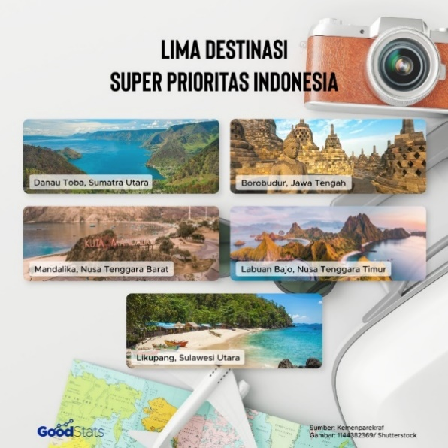

Sumber: Ragam Pariwisata
https://kemenparekraf.go.id/ragam-pariwisata

Menteri Pariwisata dan Ekonomi Kreatif, Sandiaga Uno, menyampaikan bahwa terpilihnya 5 destinasi ini karena memiliki keindahan dan keunikan tersendiri dibandingkan destinasi yang lainnya. Selain itu, 5 DPSP merupakan instruksi yang langsung disampaikan oleh Presiden Joko Widodo. Sehingga, jika program 5 DPSP ini dapat berjalan dengan baik dan optimal, maka akan ada destinasi prioritas yang ditambah jumlahnya sesuai dengan potensi-potensi yang dimiliki oleh destinasi pariwisata tersebut (Kemenparekraf.go.id, 2020). Adapun destinasi wisata yang menjadi prioritas pemerintah Indonesia yakni: Dana Toba, Candi Borubudur, KEK Mandalika, Labuan Bajo dan Likupang (goodnewsfromindonesia.com, 2020).
Ada enam arahan Presiden Jokowi terkait pengembangan lima destinasi wisata prioritas. Pertama, terkait dengan penataan ruang, pengelolaan dan pengendalian penataan ruang. Kedua, dari segi aksesibilitas dan konektivitas di terminal, bandara, dan landasan pacu pesawat. Selain itu, koneksi jalan ke tujuan wisata, dermaga dan pelabuhan harus diperhitungkan. Ketiga, fasilitas resor wisata yang membutuhkan penataan pedagang kaki lima, restoran kecil, dan toilet (standar bintang empat). Keempat, departemen Sumber Daya Manusia (SDM) perlu dilatih/dididik untuk meningkatkan kualitas departemen SDM termasuk sadar akan pentingnya dalam hal budaya kerja, budaya melayani, dan budaya kebersihan. Kelima, yaitu pemasaran produk lokal dan keenam yaitu terus mempromosikan Lima Destinasi Pariwisata Super Prioritas dengan masif dan integrasi (bpiw.pu.go.id, 2020).
Bersamaan dengan penyampaian Presiden terkait 5 Destinasi Pariwisata Super Prioritas, Kementerian PUPR telah menyiapkan dan merealisasikan pembangunan infrastruktur di kawasan tersebut. Anggaran tahun 2020 ini juga telah diprogramkan dan direalisasikan, hal ini telah disampaikan Menteri PUPR Basuki Hadimuljono saat rapat kerja dengan Komisi V DPR RI pada 5 Februari 2020. Berikut ini merupakan penjelasan terkait program yang telah direncanakan Kementerian PUPR.

Gambar 2 Program Pengembangan Kementerian PUPR Terkait 5 DPSP
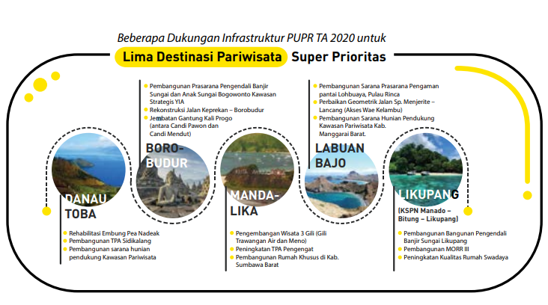

Tujuan dari program-program tersebut yakni bukan hanya untuk sekedar meningkatkan angka jumlah wisatawan, namun pengembangan 5 Kawasan Pariwisata Super Prioritas itu diharapkan dapat meningkatkan perekonomian daerah dan akhirnya dapat menekan jumlah pengangguran di Indonesia dengan semakin tersediannya lapangan pekerjaan (bpiw.pu.go.id, 2020).

- Hambatan Pengembangan Pariwisata Indonesia
Dalam upaya peningkatan kualitas destinasi wisata Indonesia, terdapat sejumlah masalah utama yang dapat menghambat kegiatan pengembangan wisata yang harus segera diselesaikan, yakni:
- Perubahan Iklim dan Bencana Alam
- Ketersediaan Konektivitas dan Infrastruktur yang Belum Optimal
- Kesiapan Masyarakat di Sekitar Destinasi Pariwisata yang Belum Optimal
- Kemudahan Investasi yang Masih Belum Optimal
- Adanya Pandemic Covid-19

Kemudian, terdapat beberapa permasalahan yang menyebabkan kurang optimalnya dalam promosi pariwisata, yaitu:
- Strategi Komunikasi Pemasaran yang Belum Terpadu
- Kegiatan Promosi Masih Berjalan Parsial
- Daya Saing Pariwisata Indonesia Masih Belum Maksimal

Dalam hal ini, pemerintah telah mengeluarkan peraturan yang ditujukan untuk menyelesaikan masalah koordinasi antar sektor dalam pembangunan pariwisata Indonesia melalui Peraturan Presiden No. 63 dan No. 64 Tahun 2014 tentang Pengawasan dan Pengelolaan Pariwisata. Peraturan tersebut menjelaskan bahwa posisi sektor pariwisata yang berada di garis depan pembangunan pariwisata di Indonesia akan mencapai tujuan pembangunan pariwisata, membawa sinergi dan meningkatkan kegiatan pariwisata secara luas (Kemenparekraf.go.id, 2020).

Kesimpulan
Kerjasama bidang pariwisata yang dilalukan oleh pemerintah Indonesia dan Selandia Baru, telah disepakati dalam MoU (Memorandum of Undestanding). Dalam kesepakatan tersebut terdapat 6 poin yang menjadi acuan dalam upaya peningkatan pariwisata yang akan dilakukan oleh kedua negara yakni, Pengembangan Sumber Daya Manusia, pertukaran informasi pariwisata, pengembangan destinasi dan produk wisata, penelitian pariwisata, pemasaran dan promosi pariwisata dan yang terakhir adalah kerja sama di forum dan organisasi regional dan internasional yang relevan untuk mendukung pencapaian tujuan kedua negara di bidang pariwisata. Dari ke 6 poin lingkup kerjasama tersebut Indonesia dan Selandia telah berhasil melaksanakan sebanyak 5 poin, sementara poin terakhir masih dilakukan penerapan pada masing-masing negara.
Berdasarkan, pembahasan diatas terdapat sejumlah kegiatan yang telah berhasil dilaksanakan kedua negara yaitu: Sales Mission Bali di Auckland, Sales Mission Auckland dan Flight Centre Travel Expo, The First Pacific Exposition and Tourism Forum, Pacific Cultural Forum, Travel Expo New Zealand, New Zealand Festival 2020. Kemudian, dengan hasil tersebut akhirnya Indonesia membuat rencana strategis yaitu melakukan pengembangan 5 Destinasi Pariwisata Super Prioritas (DPSP) serta terdapatnya dukungan dari Kementerian PUPR untuk percepataan pengembangan infrastruktur pendukung pada wilayah destinasi prioritas tersbut. Selain itu, terdapat pula beberapa hal yang menghambat jalannya pengembangan, pemasaran dan promosi sektor pariwisata Indonesia.

Daftar Pustaka

Buku:

Holsti, K.J, 1988. “Politik Internasional, Kerangka Untuk Analisis” Jakarta: Penerbit Erlangga. Hlm 652

Kartasismita, Koesnadi, 1983. “Organisasi dan Administrasi Internasional” Bandung, Fisip UNPAD Press. hlm 83

Kartasasmita, Koesnadi, 1997. “Administrasi Internasional” Bandung: Lembaga Penerbitan Sekolah Tinggi Ilmu Administrasi. Hlm 9

Oka A, Yoeti, 2007. “Pemasaran Pariwisata” Bandung: Angkasa. hlm. 153

Rudy, T. May, 1993. “Administrasi dan Organisasi Internasional” Bandung: PT. Eresco. hlm 7- 8

Wahab, Salah, 2003. “Industri Pariwisata Dan Peluang Kesempatan Kerja” Jakarta: PT. Pertja Jakarta. hlm. 3

Internet:

Bpiw.pu.go.id, 2020. “Destinasi Pariwisata Super Prioritas” tersedia di https://bpiw.pu.go.id/search20?key=destinasi+pariwisata+super+prioritas

Bpiw.pu.go.id, 2020. “Bulletin” tersedia di https://bpiw.pu.go.id/publication/bulletin

Eperformance.kemenparekraf.go.id, 2019. “Laporan Kinerja Kementerian Pariwisata Tahun 2019” tersedia di https://eperformance.kemenparekraf.go.id/storage/media/378/LAKIP-Kemenpar-2019.pdf

E-unwto.org, 2017. “UNWTO Tourism Highlights Tahun 2017” tersedia di
https://www.e-unwto.org/doi/pdf/10.18111/9789284419029

Databoks.katadata.co.id, 2016 “Indonesia Posisi 4 Destinasi Pariwisata ASEAN” tersedia di https://databoks.katadata.co.id/datapublish/2016/11/23/indonesia-posisi-4-destinasi-pariwisata-asean

Databoks.katadata.co.id, 2018. “Berapa Pendapatan Devisa Dari Sektor Pariwisata” tersedia di https://databoks.katadata.co.id/datapublish/2018/09/10/berapa-pendapatan-devisa-dari-sektor-pariwisata-indonesia

Goodnewsfromindonesia.id, 2021. “5 Destinasi Pariwisata Super Prioritas Indonesia” tersedia di https://www.goodnewsfromindonesia.id/2021/09/02/inilah-5-destinasi-pariwisata-super-prioritas-indonesia

Indonesia-investment.com, 2019. “Industri Pariwisata Indonesia” tersedia di https://www.indonesia-investments.com/id/bisnis/industri-sektor/pariwisata/item6051?

Indonesia.go.id, 2019. “Wisata Indonesia di Mata Dunia” tersedia di https://indonesia.go.id/ragam/pariwisata/pariwisata/wisata-indonesia-di-mata-dunia

Jdih.bumn.go.id, 2009. “UU No 10 Tahun 2009” tersedia di https://jdih.bumn.go.id/baca/UU%20Nomor%2010%20Tahun%202009.pdf

Kebudayaan.kemdikbud.go.id, 2019. “Pacific Cultural Forum” tersedia di https://kebudayaan.kemdikbud.go.id/bersama-kbri-new-zealand-kemendikbud-selenggarakan-pasific-cultural-forum-di-selandia-baru/

Kemenpar.go.id, 2016. “Statistical Arrivals 2016” tersedia di http://www.kemenpar.go.id/post/statistical-arrivals-2016

Kemenpar.go.id, 2018. “Sales Mission Auckland 2018 dan Flight Centre Travel Expo” tersedia di www.kemenpar.go.id/asset_admin/assets/uploads/media/pdf/media_1564309557_D6_7_Sales_Mission_Auckland_2018_dan_Flight_Centre_Travel_Expo_.pdf

Kemenpar.go.id, 2019. “Siaran Pers: Selandia Baru Potensi Baru Wisatawan Berkualitas Ke Indonesia” tersedia di http://www.kemenpar.go.id/post/siaran-pers-selandia-baru-potensi-baru-wisman-berkualitas-ke-indonesia

Kemenparekraf.go.id, 2018. “Sales Mission di Australian dan Selandia Baru” tersedia di https://www.kemenparekraf.go.id/asset_admin/assets/uploads/media/pdf/media_1564308861_D6_3_SM_Bali_di_Australia_dan_Selandia_Baru_2018.pdf

Kemenparekraf.go.id, 2020. “Laporan Kegiatan” tersedia di https://kemenparekraf.go.id/laporan-kegiatan

Kemenparekraf.go.id, 2020. “Rencana Strategis 2020-2024 KemenparekrafBaparekraf” tersedia di https://kemenparekraf.go.id/laporan-kegiatan/RENCANA-STRATEGIS-2020_2024-KEMENPAREKRAF~BAPAREKRAF

Kemenparekraf.go.id, 2020. “Infografik: 5 Destinasi Super Prioritas” tersedia di https://kemenparekraf.go.id/rumah-difabel/Infografik:-5-Destinasi-Super-Prioritas

Kemlu.go.id, 2020. “New Zealand Festival 2020” tersedia di https://kemlu.go.id/wellington/id/news/5004/gamelan-indonesia-ramaikan-new-zealand-festival-2020

Kemlu.go.id 2020. “Travel Expo New Zealand” tersedia di https://kemlu.go.id/wellington/id/news/5003/wonderful-indonesia-setia-hadir-di-travel-expo-nz

Stats.govt.nz, 2019. “International Travel 2019” tersedia di
https://www.stats.govt.nz/information-releases/international-travel-december-2019

Tribunnews.com, 2019. “The First Pasific Exposition and Tourism Forum” tersedia di https://www.tribunnews.com/internasional/2019/07/11/the-first-pacific-exposition-and-tourism-forum-merangkul-20-negara?page=3

Mahasiswa Program S1 Hubungan Internasional, Fakultas Ilmu Sosial dan Ilmu Politik, Universitas Mulawarman. E-mail: rezky.permana11@gmail.com

